Лабораторная работа 1
Введение в HTML 5 Цвет текста фона Комментарии
Кашапов Роман Радикович

Цель работы
Создать HTML-страницы и задать цвет текста и фона.

Ход работы
Выполнены четыре задания. В первых двух создан список учащихся на черном и зеленом фоне. Каждая запись занимает отдельную строку и имеет свой цвет. Для демонстрации использованы мое ФИО и три учебные записи.
В третьем и четвертом заданиях слова фразы «Каждый охотник желает знать где сидит фазан» раскрашены в цвета радуги. Фон страниц — черный и синий соответственно. Заданные цвета сохранены, в том числе синий цвет слова «сидит» на синем фоне.
В head указаны кодировка UTF-8 и заголовок страницы. В исходнике добавлен комментарий, который не выводится в браузере. Для выбора задания создана общая страница index.html.

Файлы работы
Файл | Назначение
task1.html | Задание 1
task2.html | Задание 2
task3.html | Задание 3
task4.html | Задание 4
Исходные файлы находятся в папке «Код». Для просмотра нужно открыть index.html в браузере. Все ресурсы находятся рядом с исходными файлами.

Проверка результата
Проверены четыре отдельные страницы, уникальные цвета строк и семь цветов слов.
Русские буквы отображаются корректно, ссылки с главной страницы открывают соответствующие задания.
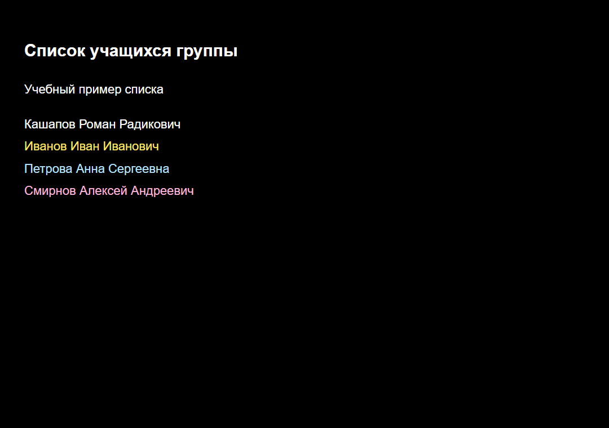
Рисунок 1 — Результат работы программы
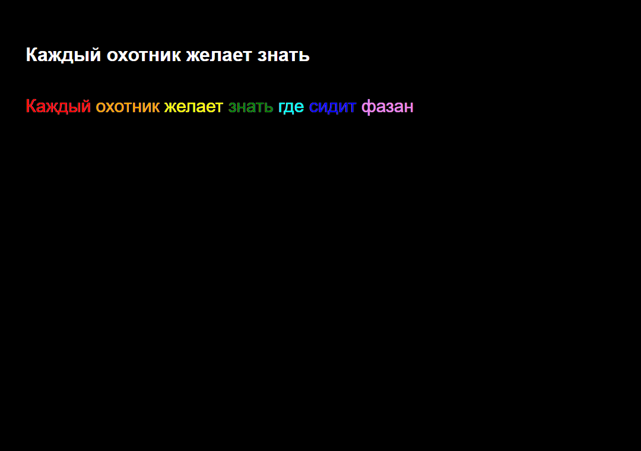
Рисунок 2 — Результат работы программы

Вывод
я научился создавать структуру HTML-документа, использовать переносы строк, комментарии и свойства color и background.

